JAVA通讯录

详细设计

院系：软件学院

制作人：

# 1.引言

## 1.1编写目的

该软件需求规格说明描述了“java通讯录”的软件功能性需求和非功能性需求，从而使开发者能够明确地了解所开发系统的各个方面，帮助他们在实际开发过程中准确地完成所开发的模块，以满足用户的需求。

本需求分析说明书的主要读者为（1）项目经理、设计人员和开发人员，为明确软件需求、安排项目规划与进度、组织软件开发与测试，规范化本系统的编写；（2）用户，是否满足用户需求，以期调整和完善该通讯录系统。

## 1.2背景

通讯录在当今的日常生活工作中的应用是十分普及的。每个人都有可能拥有大量的通讯录资料信息，当前大家一般都用手工来记录所有的通讯录信息。随着时代的进步，人们的联系信息，联系方式变得复杂而多样化，通讯录信息的大量增加，导致管理这些信息资料就成了问题。直接操作来查找，添加，修改，删除这些信息，由于数据繁多，工作量十分巨大，查找，编辑都十分困难，而且极易出错，容易造成资料的混乱或者丢失。在各种手机，商务通内设的电话簿尽管携带方便却又存在“记录量少，界面小，浏览不方便，记录数据信息不全面”的缺点。有些人利用Excel 或Word编制通讯录，虽然数据比较全面，信息比较充分，可是查找极其不便，维护起来也麻烦。所以运用数据库技术，在计算机中建立一个通讯录资料管理系统十分必要。使通讯录资料管理工作规范化，系统化，程序化，避免资料管理中的混乱，提高信息处理的速度和准确性，能够及时、准确、有效的查询和修改通讯录的情况。

# 2.需求规定

## 2.1需求规格说明

用户登入Java通讯录后可以对通讯录进行添加、删除、排序、查找等操作，在进行添加操作之后，通讯录中将增添新的联系人，在界面上将显示出联系人的ID、姓名、电话号、qq号、家庭住址等个人信息；在进行删除操作时，会从通讯录中将选定的联系人删除掉；同时，采用按姓名、按ID两种方式进行排序，便于用户使用；在查找方面，同样采取按姓名、按ID两种标准进行查找。

## 2.2图表说明

|  |  |  |  |
| --- | --- | --- | --- |
| **用例** | **输入** | **处理** | **输出** |
| 添加 | ID、姓名、电话、qq等个人信息 | 系统将数据添加至后台数据库 | 输入的各类信息 |
| 查找 | 选定查找标准和查找信息 | 通过数据结构进行相应查找 | 查找的结果，没有结果显示为空 |
| 删除 | 选定要删除的个人信息 | 从数据库中删除该条信息 | 不再显示该信息 |
| 保存 | 对当前通讯录进行保存 | 对数据库状态进行保存 | 当前界面 |
| 排序 | 按照特定要求对通讯录顺序进行排序 | 通过数据结构进行排序 | 新的排列顺序 |
| 退出 | 退出Java通讯录系统 | 退出 | 退出 |

## 2.3性能需求

（1）可复用性：系统组件可重复使用

1. 可扩展性：符合开闭原则，添加新功能时不会对原系统造成太大影响
2. 高效性：数据库设计良好，能够与系统较高效的交互
3. 安全性：系统可自动备份数据库，防止意外操作引起的数据损坏

# 3.详细设计

## 3.1领域模型



## 3.2概念类图



## 3.3具体类

建立数据库链接，完成表中数据的增删改查。

# 4.性能

## 4.1处理能力

系统要清晰准确的输入，输出数据，一目了然，能够是操作员快速的进行增删查找排序等操作。系统的时间特性要快，响应时间，更新处理时间，数据的转换和界面的更新传送时间速度要快，能够实时的记录和显示信息，不会造成信息的延误。

## 4.2可靠性

处理数据的时候采用的算法要精确方便和快捷，使信息能够实时，准确的传达。

## 4.3灵活性

软件操作简便快捷，使操作人员可以快速上手，不需花费过长时间学习如何使用该系统。而且软件要具备一定的扩展性。比如，不止能针对当前的环境，当外界因素有所改变的时候也要能够方便的使用本软件更改相应的信息。

# 5.界面设计

主界面：

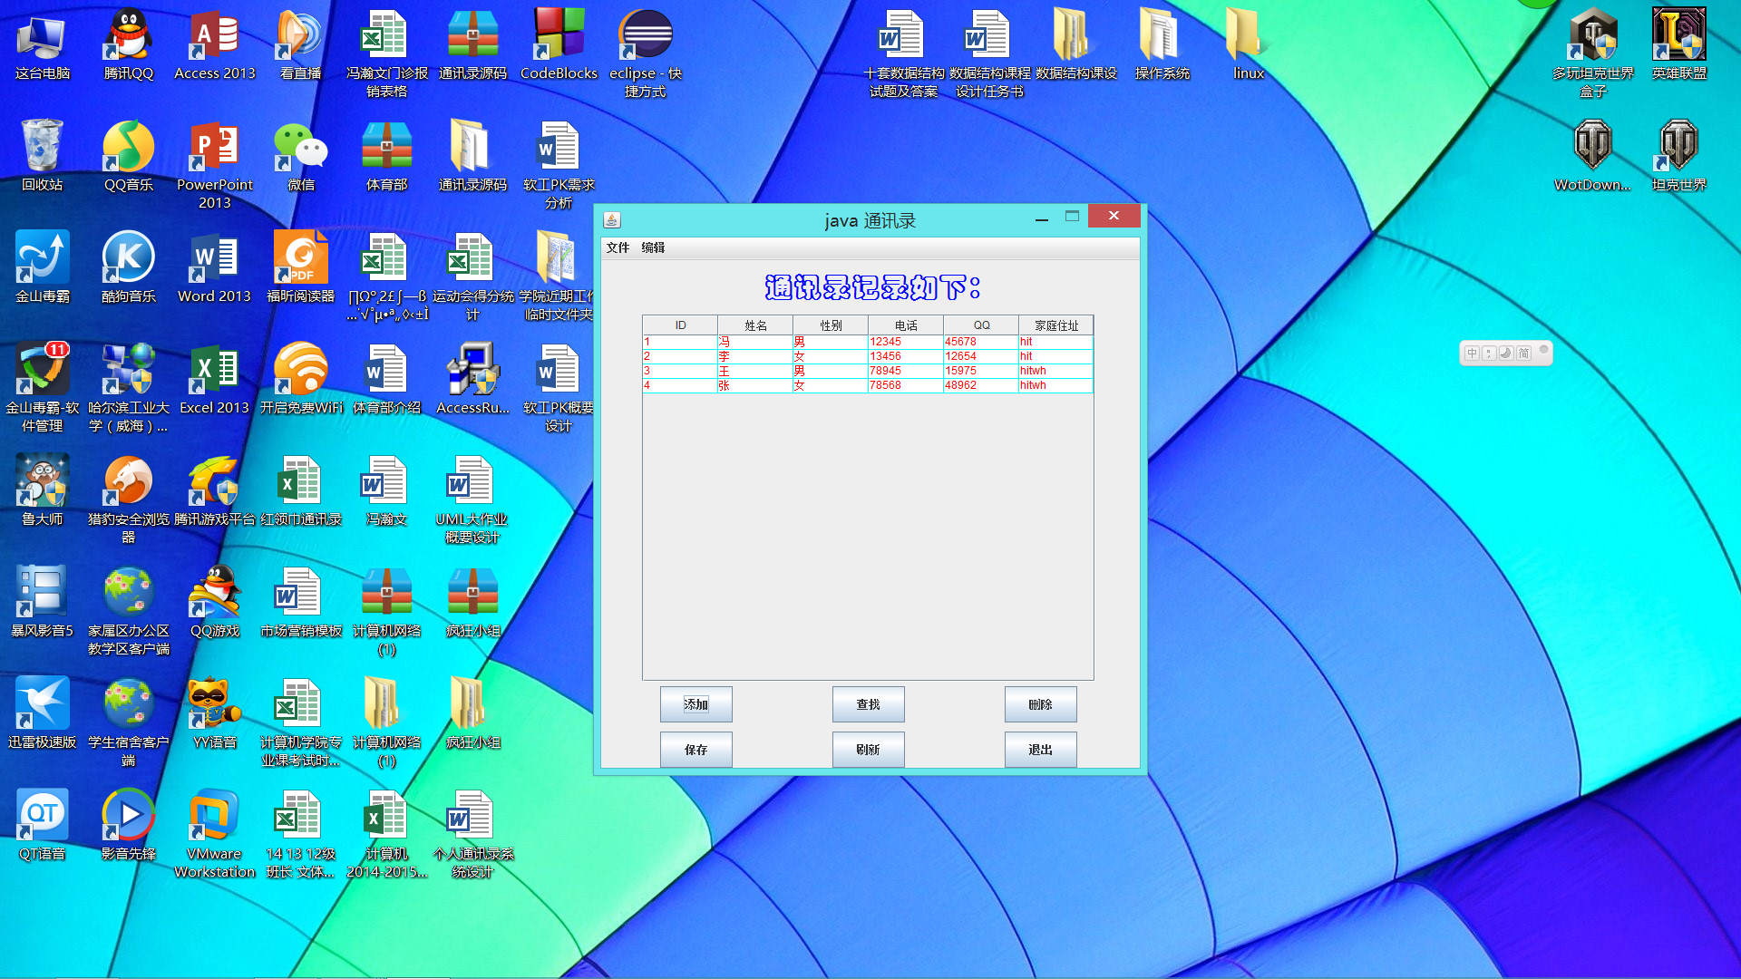

添加界面：

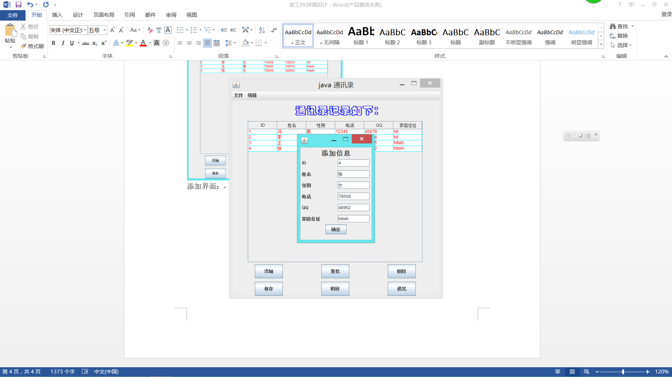

查找界面：

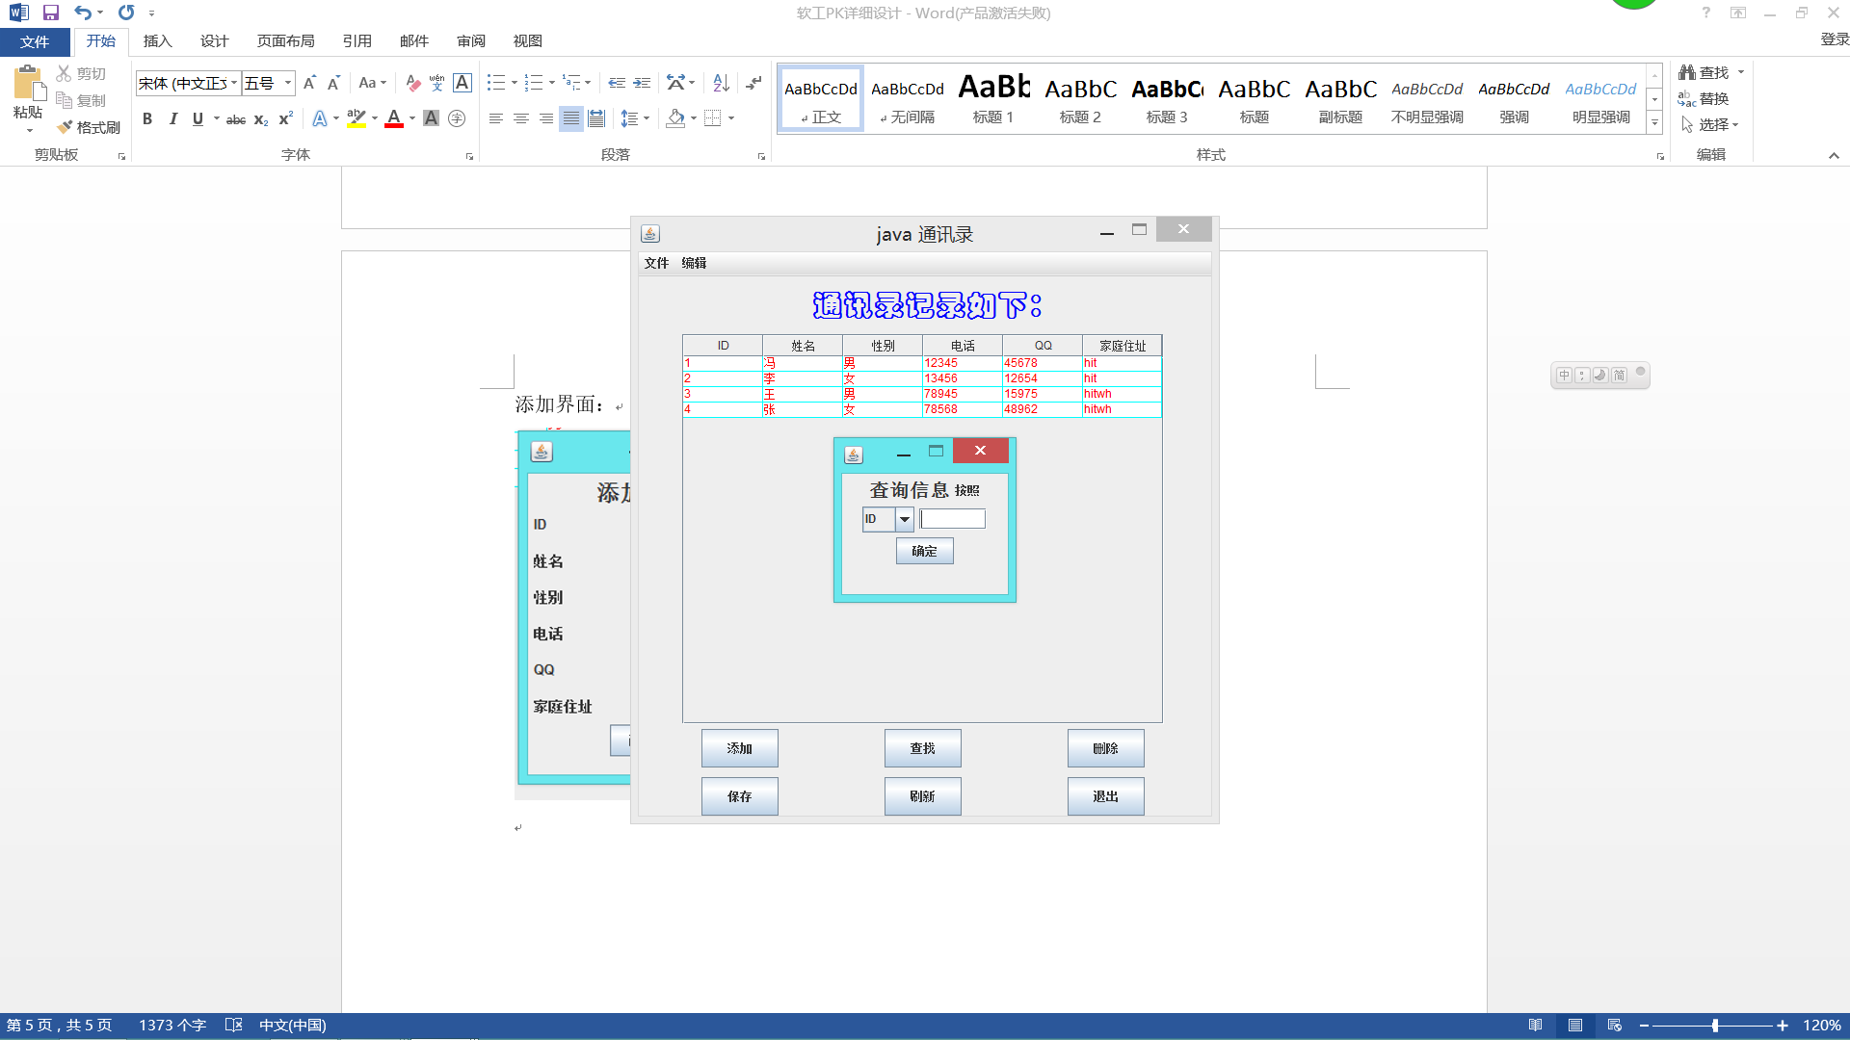

删除提示界面：

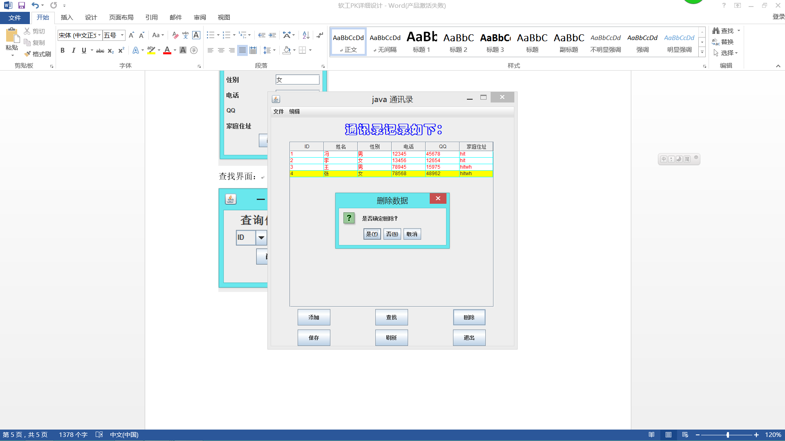

退出确认界面：

